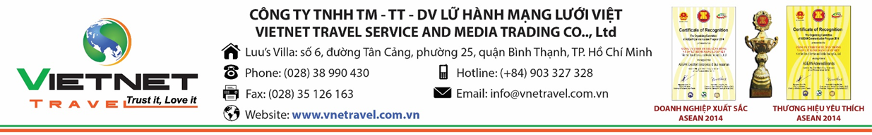
CHƯƠNG TRÌNH DU LỊCH NĂM 2019
NHA TRANG BIỂN GỌI
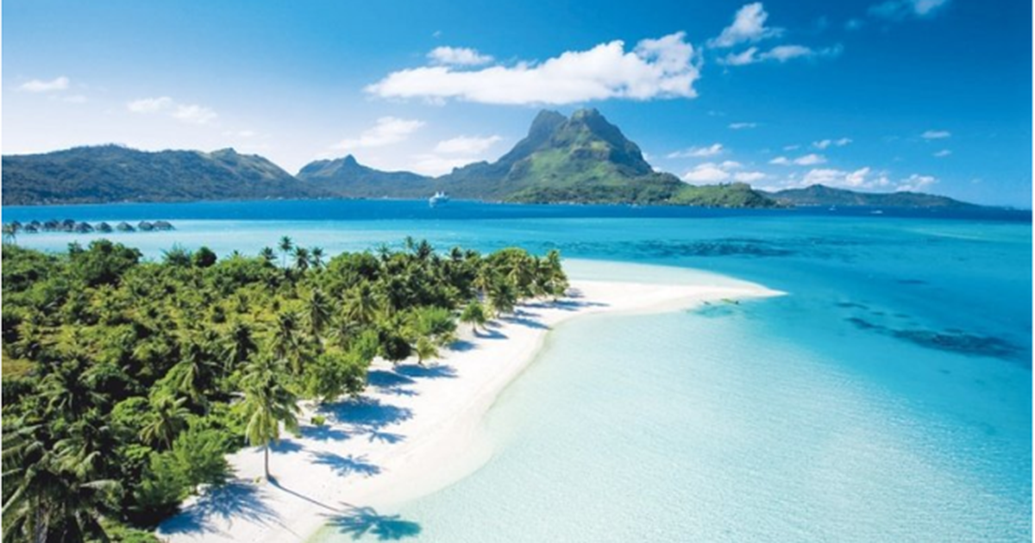
Thời gian: 3 ngày 2 đêm
Phương tiện: Xe ôtô
Khởi hành: Thứ 6 hằng tuần
TIÊU CHUẨN | GIÁ TOUR TIÊU CHUẨN KHÁCH SẠN 3*
GIÁ TOUR | 3.050.000 VNĐ/khách

NGÀY 1: SÀI GÒN - NHA TRANG (Ăn sáng, trưa, tối)
- Buổi sáng: Xe và HDV VIETNET đón đoàn tại điểm hẹn và khởi hành đi Phan Thiết (tỉnh Bình Thuận). Trên đường đi xe sẽ dừng tại trạm dừng quý khách dùng điểm tâm sáng. Sau đó tiếp tục hành trình đến với Phan Thiết.
- Đến Phan Thiết quý khách sẽ được tham quan một vòng thành phố và các thắng cảnh tuyệt đẹp như:
- Bãi đá Ông Địa
- Rặng dừa Hàm Tiến
- Bến thuyền Mũi Né
- 12h00: Đoàn ghé nhà hàng địa phương dùng cơm trưa.
- Đến Ninh Thuận, quý khách sẽ dừng chân tại bãi biển Cà Ná, chiêm ngưỡng phong cảnh núi kề bên biển thật đẹp nổi tiếng của miền Trung, chụp hình lưu lại những khoảnh khắc đáng nhớ trong chuyến đi.
- Buổi chiều: Đoàn sẽ tiến vào Nha Trang theo con đường mới ven biển Sông Lô - Hòn Rớ để qua đèo Cù Huân. Cung đường thuận lợi để ngắm cảnh biển chiều trên vịnh Nha Trang. Đến Nha Trang đoàn dùng bữa tối, sau đó về khách sạn làm thủ tục nhận phòng nghỉ ngơi.
- Buổi tối: Xe và hướng dẫn viên sẽ đưa quý khách đi dạo phố biển, tham quan chợ đêm Nha Trang, ghé vào công viên Phù Đổng, Cà phê Bốn Mùa hay khu hải sản Tháp Bà....
- Đoàn nghỉ đêm tại Nha Trang.
NGÀY 2: NHA TRANG - CÁC THẮNG CẢNH (Ăn sáng, trưa, tối)
- 07h00: Sau khi dùng điểm tâm sáng tại khách sạn, đoàn bắt đầu di chuyển ra Đầm Nha Phu, đến bến tàu Đá Chồng. Tại đây đoàn sẽ xuống tàu đi tham quan khu du lịch Hòn Lao - Đảo Khỉ, tắm biển trong làn nước trong xanh ở bãi tắm Đảo Khỉ. Ngoài ra du khách cũng có thể lựa chọn tham gia các trò chơi thể thao trên biển (chi phí tự túc), hoặc tự do đi dạo tham quan trên đảo và thưởng thức các chương trình đặc sắc khác:
- Chương trình xiếc thú đặc sắc trên đảo: Các chương trình biểu diễn bởi Khỉ, Chó và Dê. Trong hoạt động này, du khách sẽ được xem và tham gia đặt cược chương trình đua Chó nài Khỉ duy nhất có mặt tại Việt Nam.
- Các công trình nghệ thuật trên đảo: Quý khách cũng có thể chọn tham quan các công trình như Vườn Mỹ Nhân Ngư, Tây Du Ký, vườn tượng 12 con Giáp, Hoa Quả Sơn... rất đẹp mắt. Đặc sắc nhất là các phối cảnh vườn hoa, muôn thú tuyệt đẹp khắp đảo được các nghệ nhân nơi đây sáng tạo nên từ các loại phế liệu bỏ đi.
- 12h00: Đoàn di chuyển về nhà hàng dùng bữa trưa, sau đó tiếp tục hành trình tham quan vào buổi chiều:
- Tháp Bà Ponagar – nơi thờ Thiên Y Thánh Mẫu Ana. một công trình kiến trúc, tín ngưỡng đặc sắc của người Chăm đã tồn tại hàng thế kỷ trên dãy đất miền Trung. Tại đây quý khách có thể thuê quần áo để khoác lên mình những bộ trang phục của người Chăm rất độc đáo (chi phí tự túc).
- Trung tâm Khoáng bùn Trăm Trứng: Tại đây quý khách có thể lựa chọn một trong các dịch vụ để tận hưởng những khoảnh khắc thư giãn tuyệt vời khi ngâm mình trong những Bồn Trứng ẩn mình dưới rừng chuối xanh mơn mởn.
- Buổi chiều: Trên đường trở về từ đây, đoàn sẽ được thưởng thức đặc sản Nem Ninh Hòa thay cho buổi cơm như thường lệ. Buổi tối, quý khách tự do khám phá Nha Trang về đêm. Đoàn nghỉ đêm tại Nha Trang.
NGÀY 3: NHA TRANG - SÀI GÒN (Ăn sáng, trưa)
- 07h00: Đoàn dùng điểm tâm sáng sau đó làm thủ tục trả phòng khách sạn. Xe đưa đoàn ra chợ Đầm, tranh thủ mua đặc sản Nha Trang. Rời chợ Đầm, xe khởi hành về TP.Hồ Chí Minh.
- 12h00: Đoàn dừng chân dùng bữa trưa và tiếp tục theo theo cung đường Ngã ba Cát Lái - hầm Thủ Thiêm (hầm vượt sông dài nhất Đông Nam Á để vào trung tâm thành phố).
- Về đến Sài Gòn kết thúc chương trình Nha Trang Biển Gọi 3 ngày 2 đêm.
- Chào tạm biệt và hẹn gặp lại quý khách trong những hành trình tiếp theo.
CHI PHÍ BAO GỒM:
- Xe đời mới đưa đón khách đi theo chương trình trong tour; chi phí thuê tàu du lịch ra đảo.
- Khách sạn (1 phòng/2 - 3 khách)
- Ăn uống 3 bữa/ ngày, đổi món thường xuyên.
- Vé vào cửa tham quan các thắng cảnh.
- Hướng dẫn viên nhiệt tình, vui vẻ suốt chương trình.
- Chi phí ghế, dù, tắm nước ngọt tại Đảo Khỉ và Dốc Lết
- Nước suối, khăn lạnh (1 khăn, 2 chai/ ngày).
- Quà tặng.
- Bảo hiểm du lịch với mức tối đa là 60.000.000 vnđ/trường hợp.
CHI PHÍ KHÔNG BAO GỒM:
- Ngâm tắm bùn, khoáng;
- Các phi phí phát sinh: ăn uống - vui chơi giải trí cá nhân.
- Đối với chương trình đi Vinpearl Land, du khách tự chi trả các khoản dịch vụ sử dụng tại đây. Ngoài ra du khách vui lòng tự túc phương tiện về khách sạn.
- Ăn chiều ngày thứ 2 (buổi chiều đi Vinpearl Land).
CHI PHÍ DÀNH CHO TRẺ EM:
- Trẻ em từ 12 tuổi trở lên: 100% giá vé.
- Trẻ em từ 06 - 11 tuổi: 1/2 giá vé.
- Trẻ em từ 05 tuổi trở xuống: Không tính vé. Gia đình tự chăm sóc bé. Tuy nhiên 2 người lớn chỉ được kèm 1 bé. Nếu số lượng trẻ em đi kèm nhiều hơn thì từ bé thứ 2 phải mua 1/2 vé. (Tiêu chuẩn 1/2 vé: 1 suất ăn +1 ghế ngồi + ngủ ghép chung phòng với gia đình).
ĐIỀU KIỆN HỦY TOUR:
- Sau khi xác nhận và thanh toán (ít nhất 50% tiền cọc giữ chỗ và thanh toán 100% tối thiểu 24 tiếng trước ngày khởi hành), nếu :
- Hủy tour 10 ngày trước ngày khởi hành: phí hủy 50% tiền tour+100% tiền vé máy bay
- Hủy tour 3 ngày trước ngày khởi hành: phí hủy 70% tiền tour + 100% tiền vé máy bay
- Hủy tour trước 24h so với khởi hành: phí hủy 100% tiền tour + 100% tiền vé máy bay
* LƯU Ý: Lịch trình có thể thay đổi tuỳ theo tình hình thực tế, nhưng vẫn đảm bảo đầy đủ các điểm tham quan trong chương trình.
** Trong trường hợp khách quan như: khủng bố, thiên tai, … hoặc do có sự cố, sự thay đổi lịch trình của các phương tiện vận chuyển công cộng như: máy bay, tàu hỏa, … thì công ty sẽ giữ quyền thay đổi lộ trình chuyến du lịch bất cứ lúc nào vì sự an toàn và thuận tiện cho khách hàng và sẽ không chịu trách nhiệm bồi thường những thiệt hại phát sinh.

Chúc quý khách một chuyến đi thú vị và bổ ích!

